第一中标候选人河南省通德公路工程有限公司类似业绩：
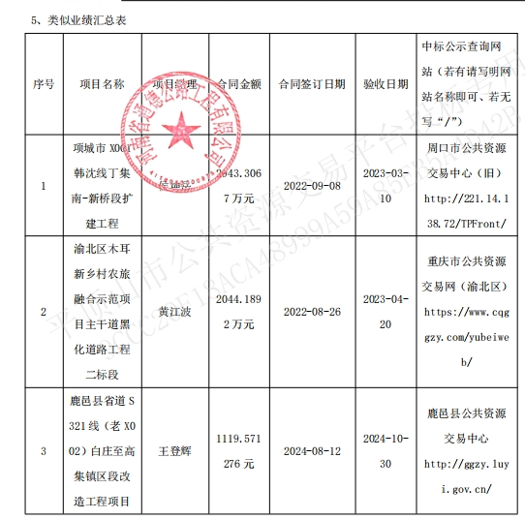

第二中标候选人河南盛岩建设有限公司类似业绩：
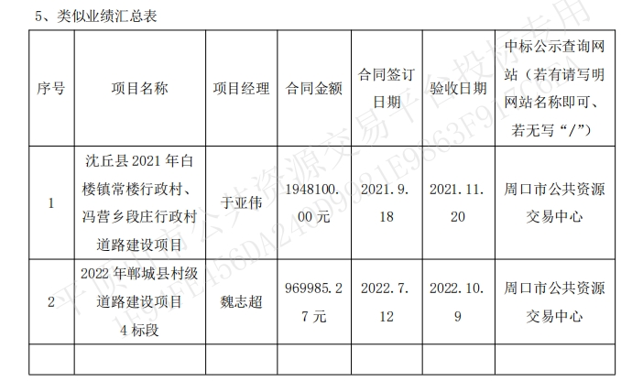
第三中标候选人周口瑞烽路桥工程有限公司类似业绩：
